本试卷适用范围  材控71~73 | 南 京 农 业 大 学 试 题 纸
本试卷适用范围  材控71~73 | 10～11学年第2学期 卷类：B （必修）
课程：《电工技术》班级： 学号： 姓名：
一、单选题（2分/ 题）10％
1．电路模型应由以下部分组成： （ ）
（A）电源，导线和负载；（B）电源，开关和负载；（C）电源，中间环节和负载。
2．有一60Hz的三相异步电动机，其额定转速为1720r/min，则其额定转差率为： （ ）
(A) 4.4%； (B) 4.6%； (C) 0.52
3．若电路中一电阻的两端电位相同，那么： （ ）
（A）该电阻中一定无电流； （B）该电阻中一定有电流；(C)应根据电路的具体条件判定
4．如果两只额定值为220V/100W的白炽灯串联在220V的电源上，每只白炽灯消耗功率为:（ ）
(A) 200W； (B) 100W； (C) 50W； (D) 25W
5． RLC串联电路在正弦交流电流作用下能呈现的现象是： （ ）
（A）一定会发生串联谐振；（B）一定不会发生串联谐振；（C）若电路固有频率与电源频率相同才会发生串联谐振。

二．填充题 （1分/空）20％
1．电路通常有_________、_________和_________三种状态。
2．对电源来说，既有电动势，又有端口电压，电动势只存在于电源的 部，其方向由电源的
极指向 极，端口电压只存在于电源的 部，只有当电源_________时，电
源的端电压和电源的电动势才相等。
3． 已知正弦交流电压u = 220sin（314t-/3）(V)，它的最大值是_________，有效值是_________，
角频率等于 ，初相位等于_________。
- 变压器有_________变换、_________变换和 变换的功能。
5．真空磁导率u₀=_______________，相对磁导率u_{r}=_____________。
6．三相异步电动机的制动方法有_____________，_________________，____________________。

三．判断题 （2分/题）8％
1．变压器是可以改变电流频率的装置。 （ ）
2．变压器在工作时，尽管负载电流变化，但铁芯中的磁通保持不变。 （ ）
3．任何三相异步电动机的定子绕组都可以接成星形和三角形连接方式运行。 （ ）
4．三相对称负载是指每相负载的阻抗的模相等。 （ ）

四．计算题 (42％)
1．在下图中，R1 = 2（Ω）, R2 = 2（Ω）, R3 = 4（Ω）。 (10%)
（1）当将开关S合在A点时，求电流I 1，I 2和I 3；
（2）当将开关S合在B点时，利用（1）小题的结果，用叠加原理计算电流I 1，I 2和I 3。

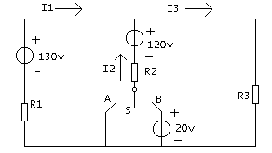

2. 在电路中，U=10V，R₁=R₂=R₃=2Ω，L=1H。换路前电路处于稳态，试用三要素法求当将开关S从位置1合到位置2后(t≥0)的电流i_{L}(t)，i₂(t)，i₃(t)。 (10%)
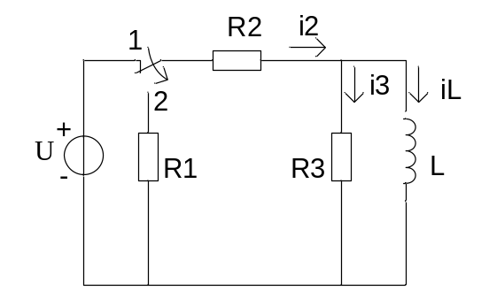

3．下图是一个测量电感线圈参数 R和L的实验电路，测得电压表、电流表和功率表的读数分别为U = 50 (V)、I = 1 (A) 和P = 30 (W) 。求R = ？； L = ？ (10%)
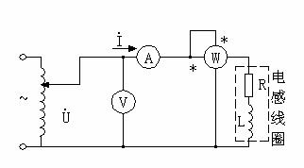

4．在电路中，U=220V，f=50H_{Z}，R₁=5Ω，X₁=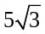Ω，R2=15Ω，X₂=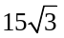Ω。(1)求电流表的读数I和电路功率因数cos；(2)欲使电路的功率因数提高到0.9，则需要并联多大的电容？(3)并联电容后电流表的读数为多少？(12%)
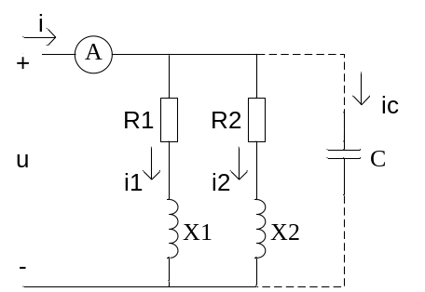

五．设计题：（20%）
1．试设计三相异步电动机的正反转控制电路（画出主电路和控制电路）；并写出工作原理。

教研室主任 出卷人

